SD NAND技术的优势

SD NAND（Synchronous Dynamic NAND）是一种基于NAND闪存技术的存储解决方案。与传统的异步NAND（Asynchronous NAND）相比，SD NAND具有多个显著优势，主要体现在性能、效率和应用范围等方面。以下是SD NAND技术的主要优势：
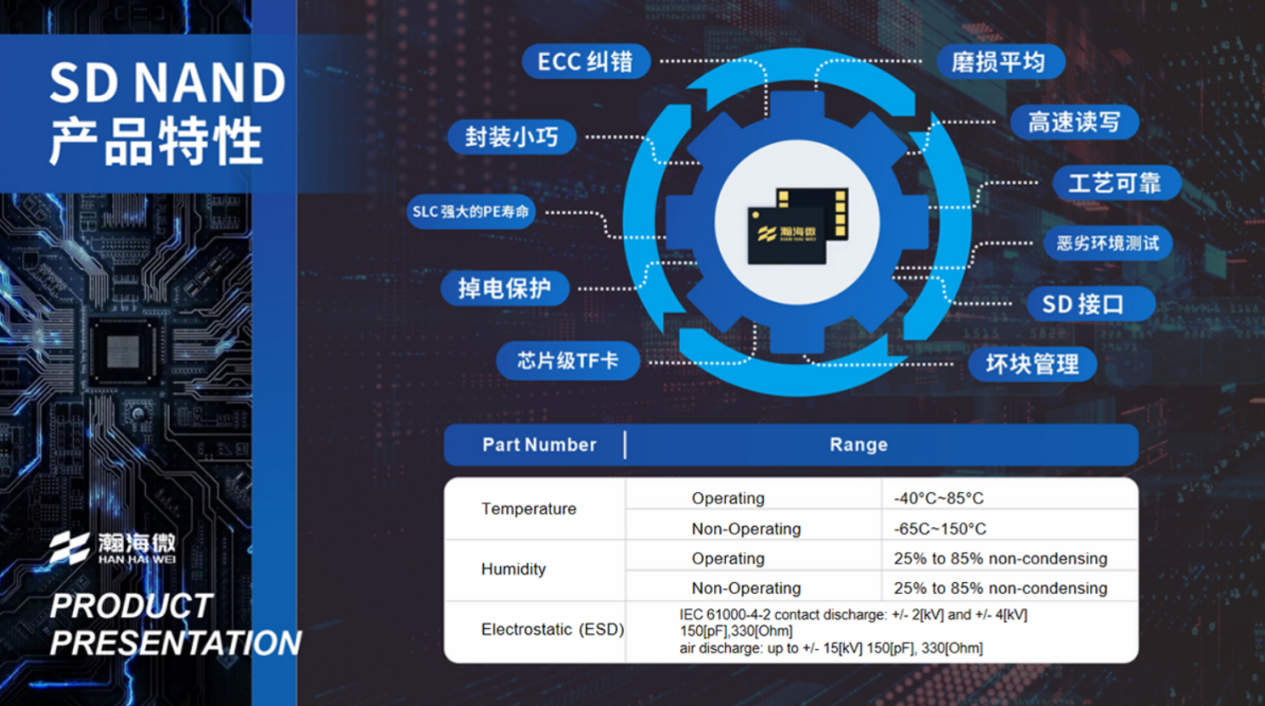
1. 更高的读写速度

SD NAND技术利用同步控制信号，这意味着数据在存储器和处理器之间的传输可以更快地进行。与异步NAND不同，SD NAND在读写操作时能够保持较高的速度，因为它可以同步处理多个操作，从而减少延迟。这使得SD NAND特别适合需要高速数据访问的应用，如高性能计算设备和快速数据存储解决方案。

2. 更高的存储密度

SD NAND技术能够在相同的物理空间内提供更高的存储密度。这是因为SD NAND芯片采用了更高效的存储单元设计，并且通常采用多层单元（MLC）或三维NAND（3D NAND）技术，这使得每个芯片可以存储更多的数据，从而提高了存储容量。

3. 更低的功耗

与传统的NAND闪存相比，SD NAND技术能够在较低的功耗下实现高性能。这是因为SD NAND采用了优化的电源管理和低功耗设计，在进行读写操作时能够有效减少功耗。这使得SD NAND特别适用于移动设备和其他对电池寿命要求较高的应用。

4. 更高的可靠性和耐用性

SD NAND技术通常具有更好的耐用性，因为它使用了高级错误校正技术（ECC）来提高数据的完整性和可靠性。此外，SD NAND还采用了磨损均衡（Wear Leveling）技术，这能够均匀地分配写入操作，从而延长闪存的使用寿命。这些特性使得SD NAND适用于要求高可靠性的应用，如数据中心和企业级存储解决方案。

5. 支持更高的并发操作

SD NAND的同步特性使得它能够支持更高的并发操作。这意味着在进行多个读写操作时，SD NAND可以更高效地处理多个请求，从而提高整体系统的性能。这对于需要处理大量数据的应用尤为重要，例如视频编辑和数据分析等领域。

6. 兼容性和标准化

SD NAND技术通常符合行业标准，如SD卡标准和UFS（Universal Flash Storage）标准，这使得它在各种设备和平台之间具有良好的兼容性。这种标准化的设计简化了产品开发和集成过程，并且使得SD NAND能够广泛应用于各种消费电子产品中。

瀚海微公司（Hana Microelectronics）的SD NAND相关产品

瀚海微电子（Hana Microelectronics）是一家专注于半导体制造和技术解决方案的公司，近年来其在SD NAND领域的技术进步和产品创新引起了广泛关注。以下是瀚海微公司在SD NAND技术领域的一些重要产品和解决方案：

1. 高性能SD NAND闪存模块

瀚海微公司推出了一系列高性能的SD NAND闪存模块，这些模块专为高数据传输需求的应用设计。它们采用了先进的SD NAND技术，能够提供卓越的读写速度和存储密度。这些模块广泛应用于高端智能手机、平板电脑以及其他需要快速数据访问的设备中。

2. 3D NAND闪存产品

瀚海微电子在3D NAND闪存技术方面也取得了显著进展。3D NAND技术通过在垂直方向上堆叠多个存储层，提高了存储密度和性能。瀚海微的3D NAND产品不仅具有更高的存储容量，还能提供更高的耐用性和更低的功耗。它们适用于各种消费电子产品和嵌入式系统。

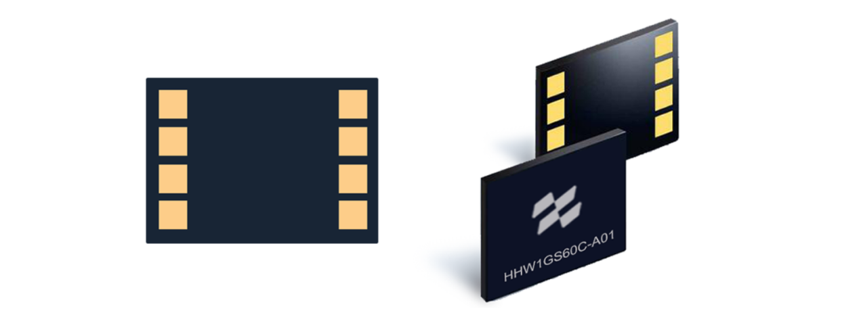
3. 高容量SD卡

瀚海微公司生产的高容量SD卡利用SD NAND技术提供大容量存储解决方案。其高容量SD卡产品主要面向需要大存储空间的应用，如高清晰度视频录制、数据备份和大文件传输等。这些SD卡具有较高的读取和写入速度，同时保持良好的可靠性和耐用性。

4. 定制化SD NAND解决方案

为了满足不同客户的需求，瀚海微公司还提供定制化的SD NAND解决方案。这些解决方案能够根据客户的具体要求进行优化，包括存储容量、读写速度和功耗等方面。定制化的SD NAND产品广泛应用于企业级存储系统、工业设备和汽车电子等领域。
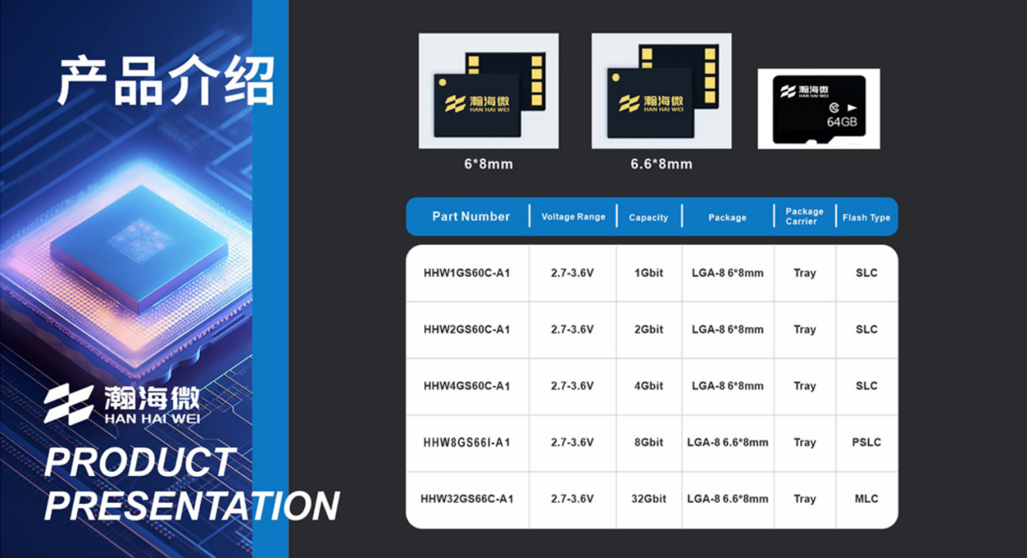
5. 嵌入式存储解决方案

瀚海微电子的嵌入式存储解决方案包括集成了SD NAND技术的存储芯片，这些芯片被广泛应用于智能设备、IoT（物联网）设备以及其他嵌入式系统中。嵌入式存储芯片不仅提供了高性能的存储功能，还具备优良的抗震动和耐高温特性，适应了各种复杂的工作环境。

6. 数据保护和恢复技术

瀚海微公司在SD NAND技术中还整合了先进的数据保护和恢复技术。这些技术包括强大的错误校正（ECC）和磨损均衡（Wear Leveling）机制，以确保数据的完整性和存储介质的长寿命。此外，瀚海微还提供数据恢复服务，以应对可能的数据丢失问题，进一步增强了产品的可靠性。

总结

SD NAND技术以其高性能、高存储密度、低功耗、高可靠性和兼容性等优势，在各种应用中表现出色。瀚海微公司通过其一系列SD NAND相关产品，提供了多样化的解决方案，满足了不同领域和市场的需求。无论是高性能的SD NAND闪存模块、先进的3D NAND闪存产品，还是定制化的解决方案，瀚海微公司都在不断推动技术创新，提升产品的性能和可靠性，巩固了其在半导体存储领域的领先地位。

